Materiały VIII dla uczniów klas 4-8

Witajcie!
Mamy nadzieję, że zapoznaliście się w poprzednich materiałach z testem K. Zuchory
i postaracie się go zrobić. Sami możecie być mile zaskoczeni swoimi rezultatami.
Zachęcamy Was do jego wykonania i trzymamy kciuki.

Niemniej jednak, chcemy przybliżyć Wam dyscyplinę, którą już znacie, gdyż na lekcjach
wychowania fizycznego mieliście okazje ją wykonywać.
Chodzi o konkurencję lekkoatletyczną jaką jest SKOK w DAL.
Przedstawimy Wam najważniejsze informacje dotyczące tej dyscypliny.
1-Rys historyczny:
Skok w dal jako ćwiczenie sportowe wchodziło już w skład pięcioboju (pentatlonu) rozgrywanego w starożytnej Grecji. Pierwsze potwierdzone informacje dotyczące skoku w dal pochodzą z 1817r. W tym czasie odbywał się on na trawiastym podłożu, odbijano się sprzed linii, lądowano na obie nogi na trawiaste, miękkie podłoże. W 1850r. opracowano dokładne, jak na tamte czasy, pierwsze przepisy rozgrywania tej konkurencji. Skoki miały odbywać się na specjalnych „skoczniach”, a sposób pomiaru odległości był zbliżony do obecnego. Odległość 6m pokonywali mężczyźni w 1858r. Do tej pory wszyscy skoczkowie stosowali technikę naturalną. Około 1900r. czołowi skoczkowie zaczęli skakać nową techniką „nożycową”. W czasie lotu wykonywali nogami ruchy podobne do cięcia nożycami. Około 1931r. pojawia się kolejna nowa technika – piersiowa, która w krótkim czasie znalazła wielu naśladowców. Około 1950r. zauważono u niektórych czołowych skoczków w dal stosowanie w czasie lotu ruchów nóg, podobnych do kroków biegowych, uzupełnionych kołową „pracą” kończyn górnych. Ta nowa technika – „biegowa” wyparła wkrótce poprzednie techniki. Stała się powszechnie stosowana przez mężczyzn i kobiety.

Ostatnie lata pokazały jednak „odchodzenie” od klasycznej techniki biegowej. Przy zachowaniu charakterystycznej dla tej techniki „pracy” nóg, ruchy kończyn górnych układają się różnie, często podobnie jak w technice piersiowej lub nawet naturalnej.
Skok w dal z rozbiegu wszedł do programu wszystkich nowożytnych igrzysk olimpijskich od 1896r., a jako konkurencja dla kobiet od 1948r.
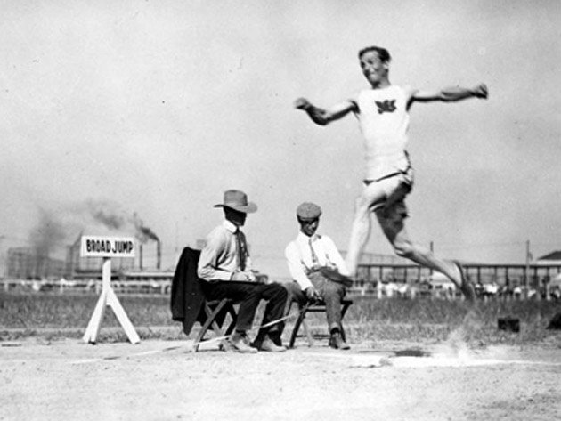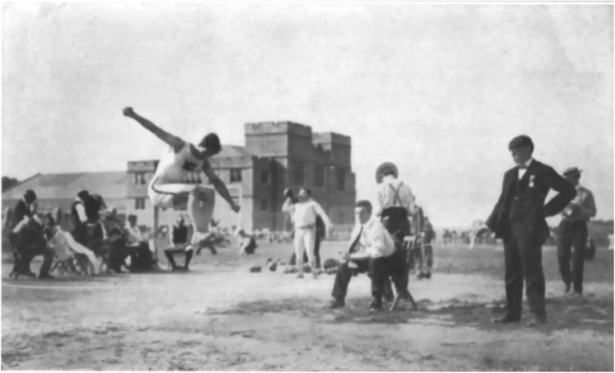
1900r. 1904r.
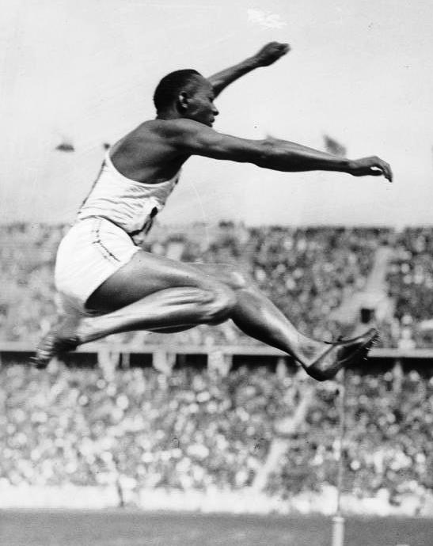1936r. Jesse Owens

-Wspomnienie Jessiego Owensa z roku 1936 https://youtu.be/quQopJmQry4
Jesse Owens to amerykański lekkoatleta, 4-krotny mistrz olimpijski z Berlina (1936) 100 m i 200 m, skok w dal, 4 × 100 m. Wielokrotny rekordzista świata. W 1935 w Ann Arbor ustanowił 3 rekordy świata w ciągu 45 minut („day of days”). Jego rekord z 1935 w skoku w dal (8,13 m) przetrwał ponad 25 lat.

-Rekord Świata z 1991r. – Mike Powell https://www.youtube.com/watch?v=zuqNxHmtBD8
Mike Powell jest aktualnym rekordzistą świata w skoku w dal. W 1991 podczas Mistrzostw Świata w Tokio pobił 23-letni rekord Boba Beamona o 5 centymetrów. Zdobyty w Tokio tytuł mistrzowski obronił dwa lata później na Mistrzostwach Świata w Stuttgarcie. Na kolejnych mistrzostwach w 1995 zdobył brązowy medal.
Podstawowe techniki, fazy, przepisy i rekordy dotyczące skoku w dal.
2-Opis techniki:
Technikę skoku w dal dzielimy na 4 fazy:
1-Rozbieg –jego długość zależy od indywidualnych cech skoczka (szybkości, temperamentu, budowy fizycznej). Długość rozbiegu dla zaawansowanych wynosi około 20-22 kroki, a dla początkujących 2 kroki mniej. Zbyt długi rozbieg wyczerpuje siły fizyczne zawodnika, potrzebne do odbicia, a za krótki rozbieg także jest niekorzystny, ponieważ skoczek nie rozwinie optymalnej prędkości na zbyt krótkiej drodze. Noga odbijająca powinna wypadać na zaplanowane miejsce odbicia, gdyż w skoku w dal o zwycięstwie lub porażce decydują często dosłownie centymetry. Dużym niedociągnięciem jest odbicie sprzed belki, a także sztuczne wydłużanie ostatnich kroków (powoduje to zmniejszenie prędkości i jest przyczyną złego odbicia). Kolejne kroki odbicia powinny wykazywać przyrost swej długości od pierwszego do przedostatniego kroku włącznie. Przedostatni krok rozbiegu jest wyraźnie dłuższy niż kroki poprzednie, jest to efekt naturalny, związany z czynnościami przygotowawczymi do odbicia. Ostatni krok odbicia jest znacznie krótszy, jest to objaw podświadomy, stwarzający korzystne warunki do wykonania odbicia, przy zachowaniu możliwie dużej prędkości poziomej, określanym w terminologii sportowej mianem „aktywnego odbicia”.

2-Odbicie – w ostatnim kroku przed odbiciem skoczek wysuwa do przodu nogę odbijającą prawie wyprostowaną w stawie kolanowym i stawia ją ruchem aktywnym na belkę (stawienie powinno być dynamiczne i szybkie). W tym momencie tułów wraz z głową powinien być ustawiony pionowo, a kończyny górne w naturalnym, naprzemianstronnym ułożeniu w stosunku do kończyn dolnych. Z chwilą postawienia nogi odbijającej na belkę rozpoczyna się faza amortyzacji. W tej fazie noga podporowa wytrzymuje krótkotrwały, lecz wielki nacisk. Pod wpływem tego nacisku kończyna odbijająca lekko ugina się w stawie kolanowym. Kończyna dolna wymachowa, ugięta w stawie kolanowym, dochodzi w swym ruchu wahadłowym do nogi odbijającej, a kończyny górne w dalszym ciągu znajdują się w łożeniu naprzemianstronnym. W momencie, kiedy środek ciężkości ciała minie miejsce podporu, skoczek rozpoczyna właściwą fazę odbicia. Następuje teraz bardzo szybki i energiczny wyprost kończyny odbijającej w stawach biodrowych i kolanowym oraz pełne zgięcie podeszwowe stopy. Noga wymachowa i kończyny górne wykonują szybki ruch do przodu. w momencie odrywania się od podłoża noga odbijająca powinna być całkowicie wyprostowana we wszystkich stawach.

3- Lot – w czasie lotu żadne ruchy ciała skoczka nie mogą powodować zmiany paraboli lotu środka ciężkości ciała. W skoku w dal wyróżniamy trzy podstawowe sposoby skakania: a) technika naturalna, b) technika piersiowa, c) technika biegowa.
Początkujący skaczą zwykle techniką naturalną, zwaną też „kuczną”, która jest zarazem formą wprowadzającą do opanowania podstawowych zasad motorycznych skoku w dal.
I tę technikę opisujemy poniżej.

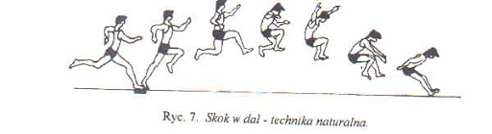

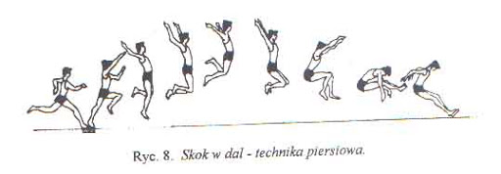

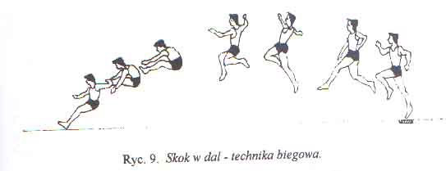

Technika naturalna – sylwetka po odbiciu wygląda następująco: noga wymachowa ugięta w stawie kolanowym pod kątem 90° wysunięta jest do przodu, udo uzyskuje położenie prawie poziome, kończyny górne ugięte dość wyraźnie w stawach łokciowych, znajdują się w przedzie, mniej więcej na wysokości klatki piersiowej, ręka po stronie nogi odbijającej uniesiona wyżej i wysunięta bardziej do przodu w porównaniu z położeniem ręki przeciwnej. Kończyna odbijająca jest wyprostowana w stawie biodrowym, a ugięta w stawie kolanowym pod kątem około 90°. Tułów jest w ustawieni pionowym. Opisane powyżej usytuowanie poszczególnych odcinków ciała skoczek uzyskuje w momencie uzyskania najwyższego punkt lotu. W dalszej części lotu skoczek wykonuje zespół ruchów przygotowujących lądowanie. Kończynę dolną odbijającą dociąga do nogi wymachowej, obie nogi uzyskują jednakowe położenie. W tym samym czasie ściąga kończyny górne, prawie wyprostowane w stawach łokciowych ku dołowi, z równoczesnym skłonem tułowia w przód i uniesieniem kolan ku górze (sylwetka przypomina pozycję kuczną).

4-Lądowanie- W chwili, gdy kończyny górne w swym ruchu miną ułożenie pionowe, skoczek wysuwa nogi „daleko” do przodu, pogłębiając jeszcze bardziej dotychczasowy skłon tułowia. Gdy stopy skoczka dotkną podłoża piaskownicy, to kończyny górne przeniesione zostaną do przodu.
Bardzo ważne jest, aby po wylądowaniu nie podeprzeć się rękoma ani nie położyć się do tyłu, gdyż to skraca długość skoku, który mierzony jest od ostatniego pozostawionego śladu, najbliżej belki.

Oto filmik:

Opis konkurencji: https://www.youtube.com/watch?v=Wv1-VP3B_bI

Technika naturalna: https://www.youtube.com/watch?v=QofBgXXNqHA

3-Niektóre przepisy:
- Jeżeli w konkursie bierze udział więcej niż 8 zawodników, każdy z nich ma prawo do wykonania trzech prób, a 8 zawodników, którzy uzyskali kolejno najlepsze wyniki ma prawo do dalszych trzech prób,
- Próbę uznaje się za nieudaną (nieważną), gdy zawodnik przekroczy belkę podczas odbicia (skok spalony), zamiast wykonania odbicia przebiegnie belkę, w czasie lądowania dotknie ziemi poza zeskokiem, bliżej niż ostatni ślad postawiony na zeskoku, wykonuje skok saltem,
- Minimalna szerokość rozbieżni wynosi 122cm, minimalna długość 40m,
- Belka do odbicia usytuowana jest na równym poziomie z powierzchnię rozbieżni i zeskoku, bezpośrednio za belką umieszcza się listwę z plasteliną lub inna podobną substancją umożliwiającą zaznaczenie śladu stopy w przypadku nawet niewielkiego przekroczenia belki,
- Odległość między belką a końcem zeskoczni powinna wynosić co najmniej 10m, belka do odbicia umieszczona jest w odległości co najmniej 1m od krawędzi zeskoczni. Długość belki 122cm, szerokość 20cm, grubość 10cm,
- Minimalna szerokość zeskoczni 275cm,
- Długość skoku mierzy się od najbliższego (belce) śladu pozostawionego na zeskoczni przez jakąkolwiek część ciała zawodnika, do linii odbicia (zewnętrzna krawędź belki). Pomiaru dokonuje się prostopadle do belki z dokładnością do 1cm,
- Zawodnikowi nie wolno umieszczać na rozbieżni żadnych znaczników, dopuszcza się umieszczanie znaczników poza bieżnią,
- Po rozpoczęciu konkurencji zawodnikowi nie wolno korzystać z rozbieżni w celu wykonywania próbnych skoków,
- Kolejność, w jakiej zawodnicy wykonują swoje próby w konkursie ustala się przez losowanie.

4-Rekordziści:
Mężczyźni:
 | wynik | zawodnik | państwo | data | miejsce
świata | 8,95 m | Mike Powell | Stany Zjednoczone | 30 sierpnia 1991 | Tokio
Europy | 8,86 m | Robert Emmijan | ZSRR | 22 maja 1987 | Cachkadzor
Polski | 8,28 m | Grzegorz Marciniszyn | Polska | 14 lipca 2001 | Malles

Kobiety:

 | wynik | zawodniczka | państwo | data | miejsce
świata | 7,52 m | Galina Czistiakowa | ZSRR | 11 czerwca 1988 | Leningrad
Europy | 7,52 m | Galina Czistiakowa | ZSRR | 11 czerwca 1988 | Leningrad
Polski | 6,97 m | Agata Karczmarek | Polska | 6 sierpnia 1988 | Lublin
Zachęcamy Was do zapoznania się z materiałami powyżej, które szczegółowo przedstawiają tę piękną dyscyplinę lekkoatletyczną, jaką jest SKOK w DAL.
I zachęcamy Was również do wykonania testu Zuchory.
Powodzenia!

